LAB: Firebase Authentication – Flutter (20 phút)
Môn: PRM393 | Yêu cầu: Flutter ≥ 3.10, tài khoản Google

Mục tiêu
Xây dựng app Flutter có chức năng Đăng ký / Đăng nhập / Đăng xuất bằng Firebase Auth.
Bước 1 – Tạo Firebase Project (5 phút)
- Vào console.firebase.google.com → Add project → đặt tên → tắt Analytics → Create
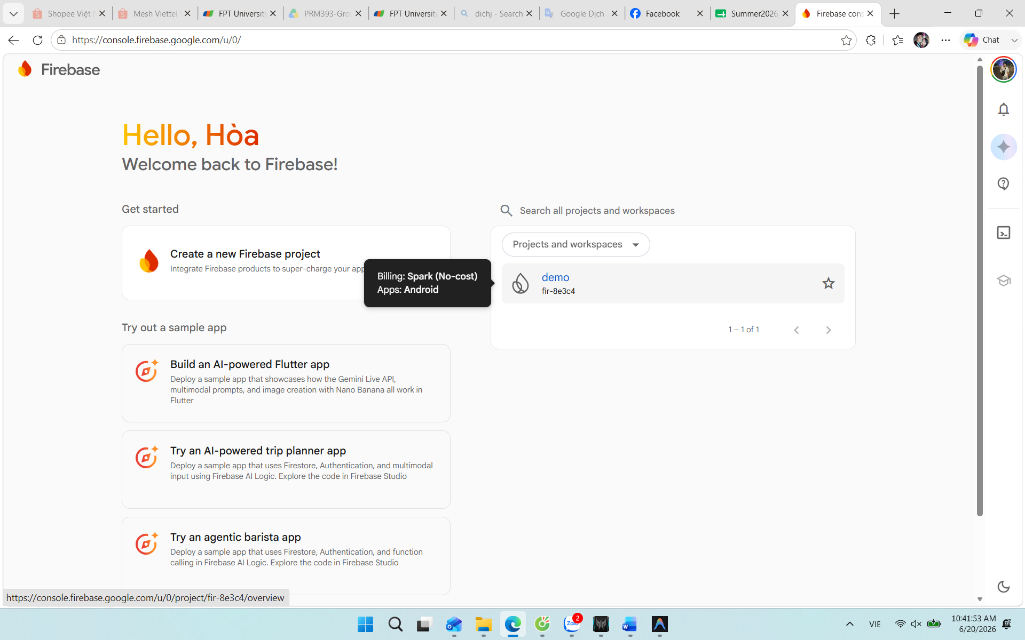
- Nhấn icon Android → điền package name: com.example.firebase_lab → Register app 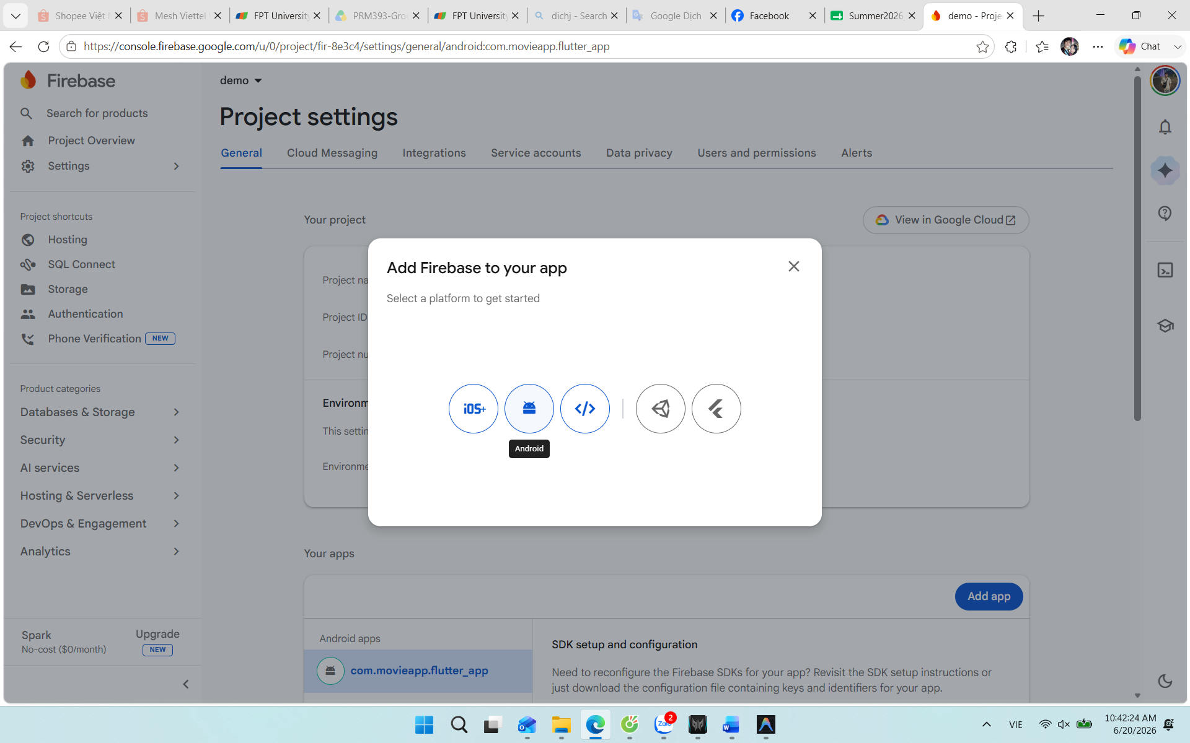 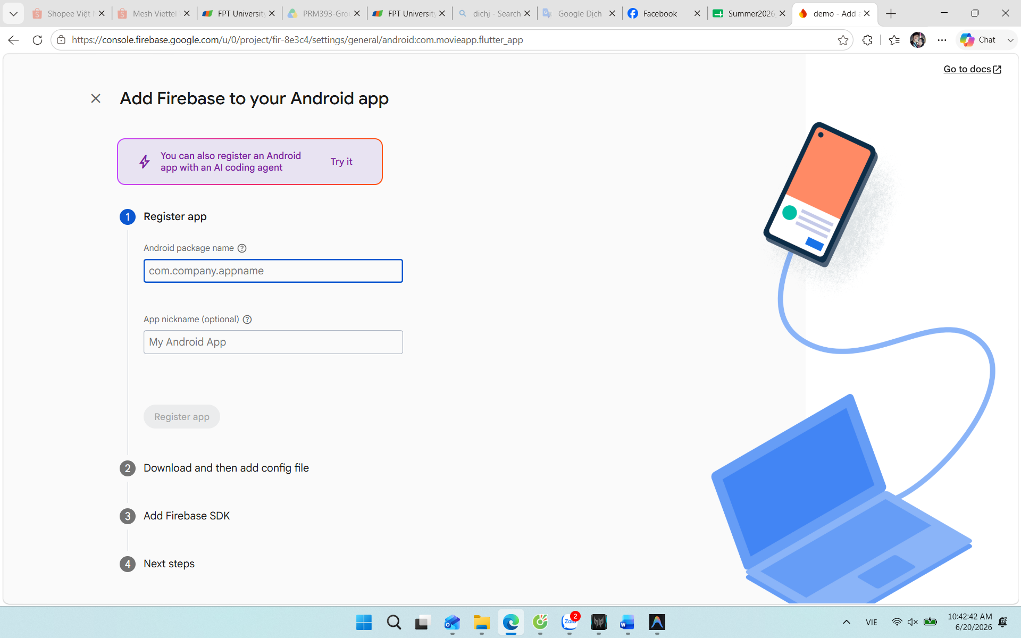
- Tải google-services.json → đặt vào android/app/ 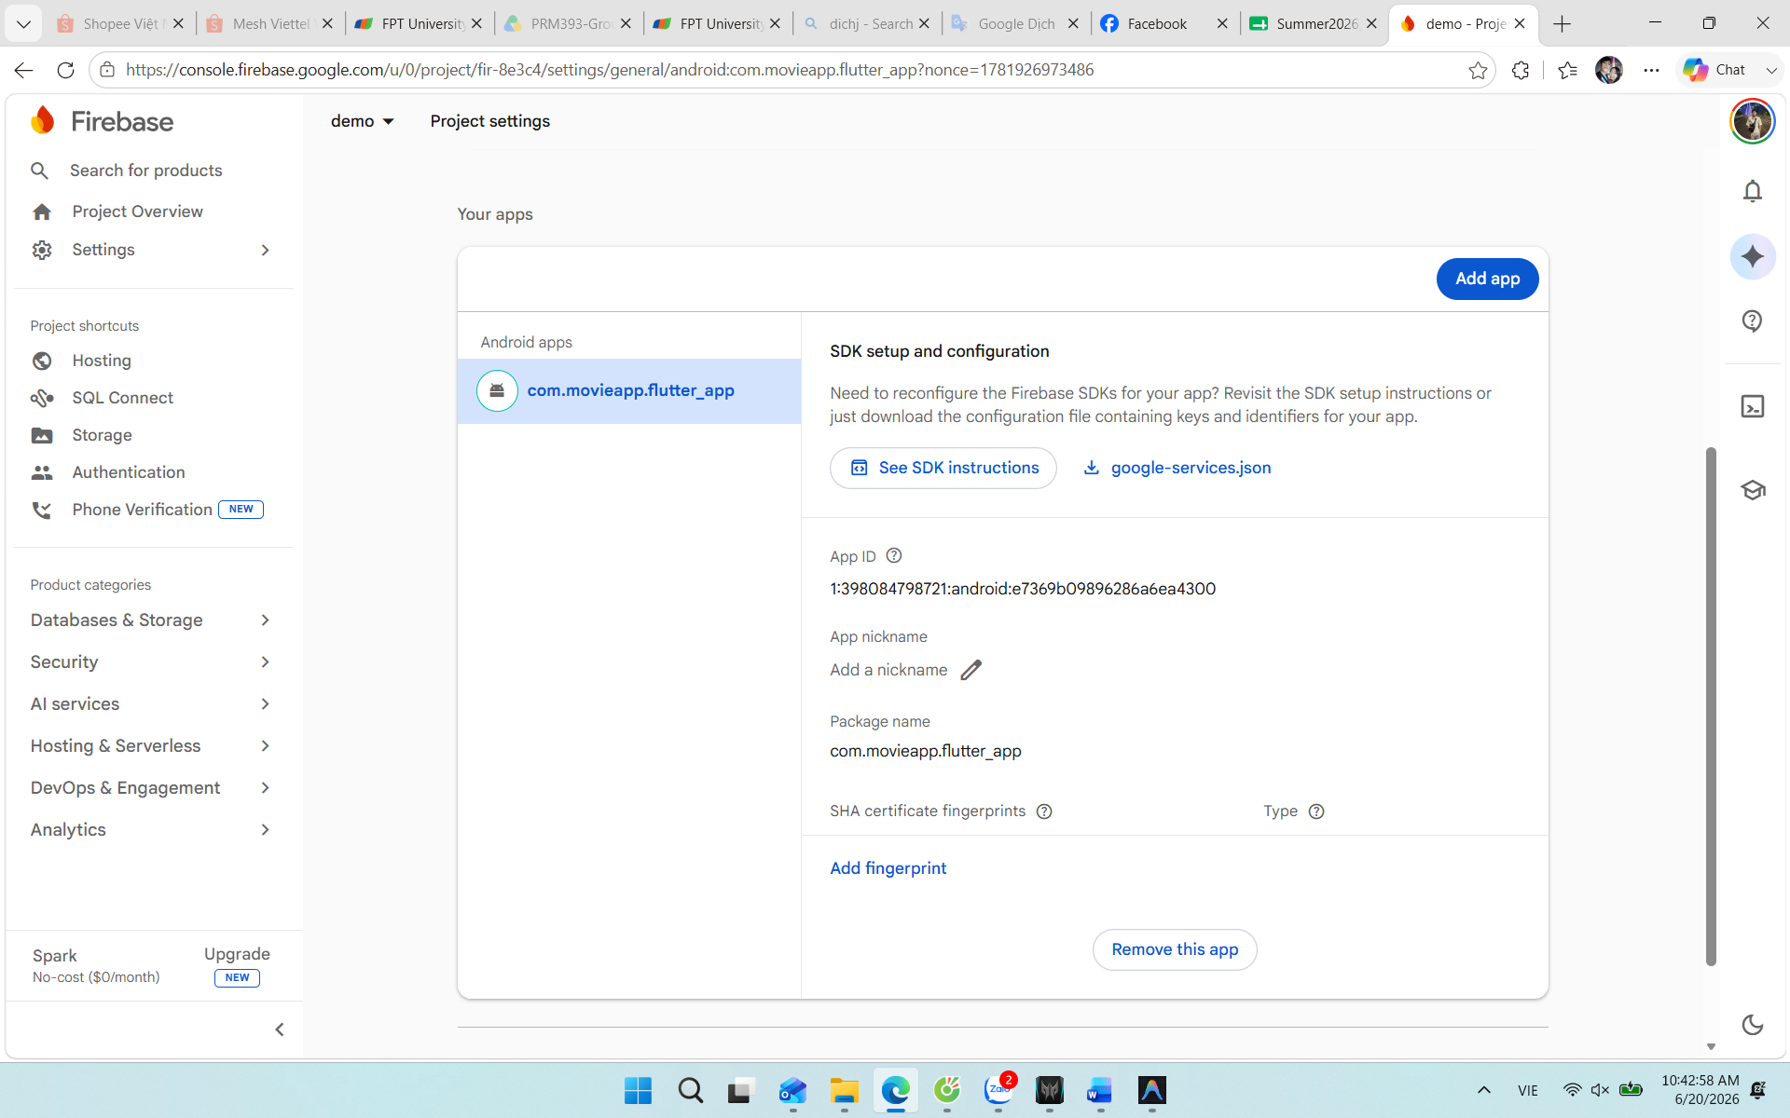
- Vào Authentication → Sign-in method → Email/Password → Enable → Save 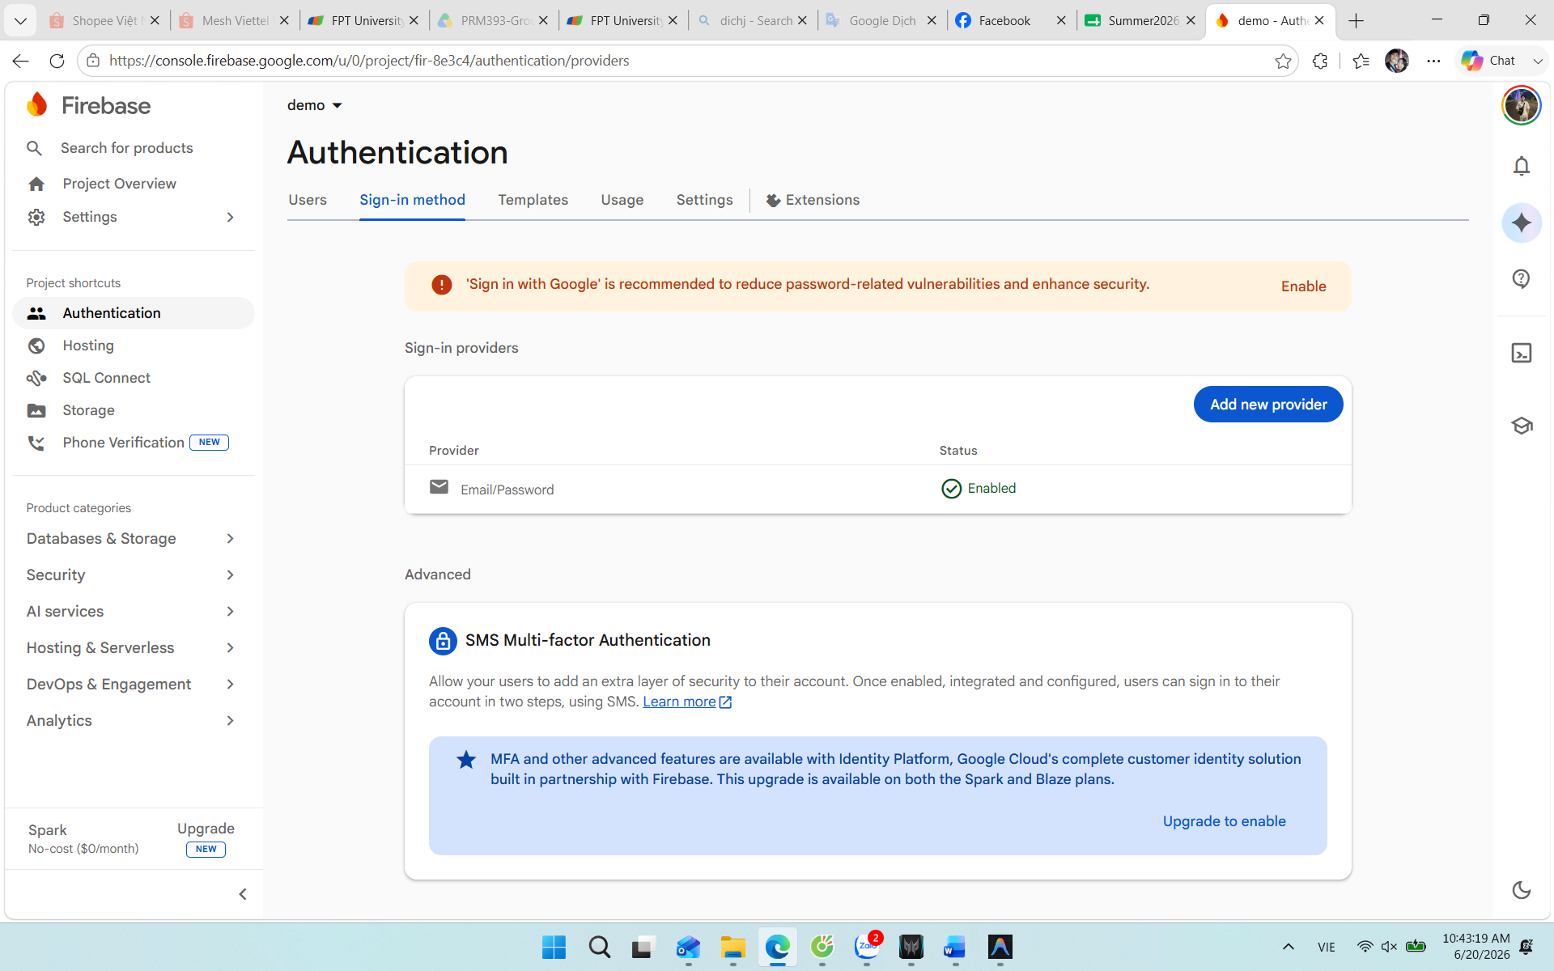

Bước 2 – Cấu hình project (3 phút)
pubspec.yaml – thêm dependencies:
yaml
dependencies:
firebase_core: ^3.6.0
firebase_auth: ^5.3.1

bash
flutter pub get

android/app/build.gradle – thêm vào cuối file:
gradle
apply plugin: 'com.google.gms.google-services'
android/build.gradle – thêm vào buildscript > dependencies:
gradle
classpath 'com.google.gms:google-services:4.4.2'
Bước 3 – Code (12 phút)

lib/main.dart
dart
import 'package:flutter/material.dart';
import 'package:firebase_core/firebase_core.dart';
import 'package:firebase_auth/firebase_auth.dart';
void main() async {
WidgetsFlutterBinding.ensureInitialized();
await Firebase.initializeApp();
runApp(const MyApp());
}
class MyApp extends StatelessWidget {
const MyApp({super.key});
@override
Widget build(BuildContext context) {
return MaterialApp(
title: 'Firebase Lab',
home: StreamBuilder<User?>(
// Lắng nghe trạng thái đăng nhập theo real-time
stream: FirebaseAuth.instance.authStateChanges(),
builder: (context, snapshot) {
if (snapshot.connectionState == ConnectionState.waiting) {
return const CircularProgressIndicator();
}
if (snapshot.hasData) return const HomeScreen();
return const LoginScreen();
},
),
);
}
}
// ───────────────────────────────────────────────
// HOME SCREEN
// ───────────────────────────────────────────────
class HomeScreen extends StatelessWidget {
const HomeScreen({super.key});
@override
Widget build(BuildContext context) {
final user = FirebaseAuth.instance.currentUser;
return Scaffold(
appBar: AppBar(title: const Text('Trang Chủ')),
body: Center(
child: Column(
mainAxisAlignment: MainAxisAlignment.center,
children: [
Text('Xin chào: ${user?.email}', style: const TextStyle(fontSize: 18)),
const SizedBox(height: 24),
ElevatedButton(
onPressed: () => FirebaseAuth.instance.signOut(),
child: const Text('Đăng Xuất'),
),
],
),
),
);
}
}
// ───────────────────────────────────────────────
// LOGIN SCREEN
// ───────────────────────────────────────────────
class LoginScreen extends StatefulWidget {
const LoginScreen({super.key});
@override
State<LoginScreen> createState() => _LoginScreenState();
}
class _LoginScreenState extends State<LoginScreen> {
final _emailCtrl = TextEditingController();
final _passCtrl = TextEditingController();
bool _isLoading = false;
Future<void> _login() async {
setState(() => _isLoading = true);
try {
await FirebaseAuth.instance.signInWithEmailAndPassword(
email: _emailCtrl.text.trim(),
password: _passCtrl.text,
);
// StreamBuilder tự điều hướng sang HomeScreen
} on FirebaseAuthException catch (e) {
ScaffoldMessenger.of(context).showSnackBar(
SnackBar(content: Text(e.message ?? 'Lỗi đăng nhập'), backgroundColor: Colors.red),
);
} finally {
if (mounted) setState(() => _isLoading = false);
}
}
Future<void> _register() async {
setState(() => _isLoading = true);
try {
await FirebaseAuth.instance.createUserWithEmailAndPassword(
email: _emailCtrl.text.trim(),
password: _passCtrl.text,
);
// StreamBuilder tự điều hướng sang HomeScreen
} on FirebaseAuthException catch (e) {
ScaffoldMessenger.of(context).showSnackBar(
SnackBar(content: Text(e.message ?? 'Lỗi đăng ký'), backgroundColor: Colors.red),
);
} finally {
if (mounted) setState(() => _isLoading = false);
}
}
@override
Widget build(BuildContext context) {
return Scaffold(
appBar: AppBar(title: const Text('Đăng nhập / Đăng ký')),
body: Padding(
padding: const EdgeInsets.all(24),
child: Column(
mainAxisAlignment: MainAxisAlignment.center,
children: [
TextField(
controller: _emailCtrl,
decoration: const InputDecoration(labelText: 'Email', border: OutlineInputBorder()),
keyboardType: TextInputType.emailAddress,
),
const SizedBox(height: 16),
TextField(
controller: _passCtrl,
decoration: const InputDecoration(labelText: 'Mật khẩu', border: OutlineInputBorder()),
obscureText: true,
),
const SizedBox(height: 24),
if (_isLoading)
const CircularProgressIndicator()
else
Row(
children: [
Expanded(
child: ElevatedButton(
onPressed: _login,
child: const Text('Đăng Nhập'),
),
),
const SizedBox(width: 12),
Expanded(
child: OutlinedButton(
onPressed: _register,
child: const Text('Đăng Ký'),
),
),
],
),
],
),
),
);
}
}
Outcome – Kết quả cần đạt
Sau khi chạy flutter run:
# | Thao tác | Kết quả
1 | Nhập email + password → Đăng Ký | Chuyển sang HomeScreen, thấy email
2 | Nhấn Đăng Xuất | Quay về màn hình Đăng nhập
3 | Nhập đúng email + password → Đăng Nhập | Vào HomeScreen
4 | Nhập sai password → Đăng Nhập | SnackBar đỏ hiện lỗi
5 | Đóng app → mở lại | Nếu đã đăng nhập → thẳng vào HomeScreen
Kiểm tra tài khoản vừa tạo tại: Firebase Console → Authentication → Users

Lỗi thường gặp
Lỗi | Nguyên nhân | Cách sửa
App crash khi khởi động | Thiếu WidgetsFlutterBinding.ensureInitialized() | Thêm trước initializeApp()
google-services.json not found | File đặt sai vị trí | Phải ở android/app/, không phải android/
operation-not-allowed | Chưa bật Email/Password trên Console | Authentication → Sign-in method → Enable
Build lỗi Gradle | Thiếu plugin | Kiểm tra 2 file build.gradle ở Bước 2

